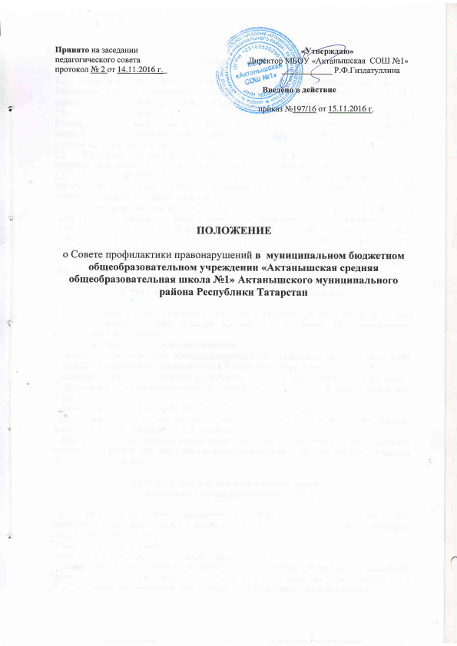

1.Общие положения.

1.1. Настоящее положение о Совете профилактики правонарушений (далее - Положение) МБОУ «Актанышская СОШ №1» Актанышского муниципального района РТ (далее - Школа) разработано на основе Конвенции ООН о правах ребенка, Конституции РФ и РТ, Федерального закона от 29.12.2012 года № 273-ФЗ «Об образовании в Российской Федерации», законов РФ и РТ «Об основах системы профилактики безнадзорности и правонарушений несовершеннолетних», «Об основных гарантиях прав ребенка в Российской Федерации».
1.2. Настоящее Положение является нормативно-правовой основой деятельности по профилактике безнадзорности и правонарушений несовершеннолетних в Школе.
1.3. Совет профилактики является постоянно действующим коллегиальным органом Школы. Свою деятельность Совет профилактики осуществляет в соответствии с планом работы, утвержденным директором школы.
1.4. Совет профилактики состоит из председателя, секретаря и членов Совета. В состав членов Совета профилактики входят: заместитель директора по ВР, социальный педагог, педагог-психолог, классные руководители, учителя – предметники. Также в его состав по согласованию могут входить представители от родительского комитета, представители других учреждений и ведомств.
1.5. Состав Совета профилактики и его руководитель утверждается ежегодно приказом директора Школы.

2. Цель и задачи деятельности Совета профилактики.

2.1. Цель работы Совета профилактики:противодействия противоправным поступкам учащихся школы, а также создание условий для получения ими полноценного качественного образования.
2.2. Основные задачи Совета профилактики:
-разработка и осуществление комплекса мероприятий по профилактике правонарушений, алкоголизма, наркомании, токсикомании и безнадзорностисреди учащихся школы;
- разъяснение существующего законодательства, прав и обязанностей родителей и детей;
- проведение индивидуально-воспитательной работы с подростками девиантного поведения;
- проведение просветительской деятельности по данной проблеме;
- организация работы с социально опасными, неблагополучными,проблемными семьями, защита прав детей из данной категории семей;
- защита прав и представление интересов ребенка в различных конфликтных ситуациях с участием как физических, так и юридических лиц (в рамках Международной Конвенции ООН по правам ребенка).

3. Категории лиц, в отношении которых проводится
индивидуальная профилактическая работа

3.1. Совет профилактики организует и проводит систему индивидуальных профилактических мероприятий в соответствии с п.1. ст.5 ФЗ №120- ФЗ в отношении следующих категорий лиц:
- безнадзорных, беспризорных;
- занимающихся бродяжничеством или попрошайничеством;
- употребляющие наркотически средства или психотропные вещества без назначения врача либо употребляющих одурманивающие вещества, алкогольную и спиртосодержащую продукцию, пиво и напитки, изготавливаемые на его основе;
- совершивших правонарушение, повлекшее применение меры административного взыскания;
- совершивших общественно опасное деяние и не подлежащих уголовной ответственности в связи с недостижением возраста, с которого наступает уголовная ответственность или вследствие отставания в психическом развитии, не связанного с психическим расстройством;
- обвиняемых или подозреваемых в совершении преступлений, в отношении которых избраны меры пресечения, не связанные с заключением под стражу;
- систематически опаздывающие и пропускающие занятия без уважительной причины;
- иные категории учащихся, указанные в ст. 5 ФЗ №120-ФЗ;
- состоящие на учете в КДН и ОДН;
- нарушающие правила внутреннего распорядка и Устав Школы.

4. Основные направления деятельности Совета профилактики.

4.1. Совет профилактики анализирует:
- уровень и динамику правонарушений среди учащихся Школы;
- причины и мотивы девиантного поведения учащихся.
4.2. Совет профилактики осуществляет непосредственную деятельность по профилактике безнадзорности и правонарушений учащихся:
- планирует и реализует мероприятия по правовому просвещению учащихся, по формированию и повышению уровня правового сознания и правовой культуры учащихся;
-осуществляет постановку на внутришкольный учет и снятие учащегося с внутри школьного учета(приложение №1);
- организует и проводит индивидуальную профилактическую работу в отношении учащихся на внутришкольном учете;
- создает условия для вовлечения учащихся, состоящих на внутришкольном учете, в объединения дополнительного образования детей, в проведение коллективных творческих дел, мероприятий;
- рекомендует в случае необходимости учащемуся и (или) его родителям (законным представителям) прохождение консультации у специалистов (психолога, медицинского, социального работнику и т.п.);
- осуществляет контроль за поведением учащихся, состоящих на внутри школьном учете, на учете в подразделениях по делам несовершеннолетних, в комиссии по делам несовершеннолетних и защите их прав;
- организует проведение родительских собраний, в том числе с приглашением представителей различных ведомств (прокуратуры, внутренних дел, здравоохранения и т.д.);
- заслушивает на своих заседаниях отчеты о проделанной работе классных руководителей, педагогических работников, педагога-психолога, социального педагога, привлеченных к проведению профилактической работы;
- организует и проводит индивидуальную профилактическую работу в отношении родителей(законных представителей), если они не исполняют своих обязанностей по воспитанию, обучению несовершеннолетних. Подобная работа проводится и в случае их отрицательного влияния на поведение несовершеннолетних или жестокого с ними обращения,ходатайствует перед комиссией по делам несовершеннолетних и защите их прав о привлечении к административной ответственности родителей (законных представителей) за несоблюдение обязанностей по воспитанию несовершеннолетних;
- осуществляет взаимодействие с органами управления Школы и различными ведомствами по вопросам профилактики правонарушений;
- ходатайствует перед комиссией по делам несовершеннолетних и защите их прав, органами внутренних дел о постановке на учет учащихся, о досрочном снятии с учета учащихся;
- организует обучение педагогического коллектива современным формам и методам профилактической деятельности.

5. Документация Совета профилактики.

5.1. Совет профилактики рассматривает вопросы, отнесенные к его компетенции, на своих заседаниях.
5.2. План Совета профилактики
5.3. Протоколы заседаний (могут оформляться по шаблону).
5.4. Списки семей находящихся в социально-опасном положении.

6.Заключительные положения.

6.1. Настоящее Положение утверждается директором Школы и вступает в силу с даты его утверждения.
6.2. Изменения и дополнения могут быть внесены в данный локальный акт с момента регистрации новой редакции Устава.
6.3. Положение утрачивает силу в случае принятия нового Положения о локальных актах.
6.4. Вопросы, не урегулированные настоящим Положением, подлежат урегулированию в соответствии с действующим законодательством РФ, Уставом Школы и иными локальными нормативными актами.

Приложение № 1
1. Порядок рассмотрения персонального дела учащегося
(по вопросу применения к учащемуся мер воспитательного воздействия)

1.1. Постановка несовершеннолетнего на учет осуществляется в присутствии родителей (или законных представителей) и учащегося, которым объясняется причина постановки на учет, ее сроки (от 3-х месяцев до 1 года) и условия снятия с учета.
1.2. На Совете профилактики утверждается план индивидуальной профилактической работы с учащимся, вырабатываются единые совместные действия семьи и школы по ликвидации тех или иных проблем ребенка и семьи

№ | Этапы рассмотрения персонального дела учащегося | Ответственный
1 | Направление в совет профилактики ходатайства о применении к учащемуся мер воспитательного воздействия, содержащего факты нарушения учащимся правил внутреннего распорядка Школы, совершения антиобщественного поступка. | Члены совета профилактики.
2 | Назначение даты рассмотрения ходатайства (не позднее 7 рабочих дней со дня поступления ходатайства). | Председатель Совета профилактики
3 | Сбор информации, документов, подтверждающих (не подтверждающих) ходатайство. | Председатель Совета профилактики или назначенные им члены Совета профилактики
4 | Информирование о дате заседания Совета профилактики учащегося и его родителей (законных представителей). | Секретарь Совета профилактики
5 | Приглашение на заседание членов Совета профилактики Школы, а также представителей комиссии по делам несовершеннолетних и защите их прав, представителей органа опеки и попечительства. | Секретарь Совета профилактики
6 | Ознакомление учащегося и родителей (законных представителей с поступившей информацией  на рассмотрение Совета профилактики. | Председатель Совета профилактики
7 | Рассмотрение персонального дела учащегося и принятие решения в отношении учащегося. | Совет профилактики

2. Порядок рассмотрения персонального дела учащегося
(по вопросу снятия учащегося с внутришкольного учета)
2.1. Учащийся, поставленный на учет, и его родители могут быть приглашены на заседание Совета профилактики в промежуточное время установленного срока с целью контроля выполнения плана индивидуальной профилактической работы.
2.2. Критерии снятия детей с внутришкольного учёта.
№ | Критерий | Основания
1 | Успешное завершение коррекционной работы. | Протокол заседания школьного психолого-медико-педагогического консилиума
2 | Смена места учебы, отчисление или окончание школы | Приказ по школе
3 | Решение КДН о присвоении статуса социально опасного положения | Постановление КДН

Снятие с учета по истечении установленного срока и при положительных результатах производится на Совете профилактики в присутствии родителей и учащегося.

№ | Этапы | Ответственный
1 | При наличии положительных результатов коррекционной работы классный руководитель направляет ходатайство в совет профилактики о снятии учащегося с внутришкольного учета | Члены совета профилактики.
2 | Приглашение на заседание Совета профилактики иных лиц (классного руководителя и др.), а также представителей комиссии по делам несовершеннолетних и защите их прав. | Председатель Совета профилактики
3 | Подготовка документов для снятия с внутришкольного учета | Председатель Совета профилактики
4 | Рассмотрение ходатайства | Совет профилактики
5 | Принятие решения в отношении учащегося | Совет профилактики

